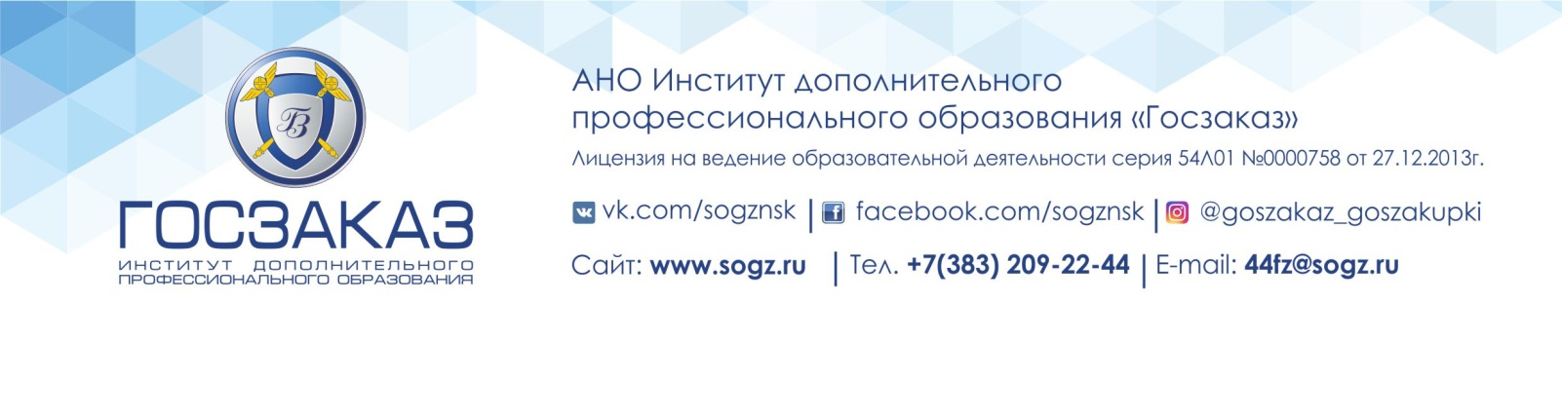

Расписание занятий по курсу повышения квалификации
«Контрактная система в сфере закупок товаров, работ, услуг для обеспечения
государственных и государственных и муниципальных нужд»

1 день
9.30-10.00 | Регистрация участников. Содержание учебной программы.
11.40-13.10 | Основы контрактной системы. Законодательство о контрактной системе. Информационное обеспечение контрактной системы. Понятие закупки, способы закупок.
13.10-14.00 | Обед
14.00-15.30 | Планирование закупок на 2020 г.: Формирование, утверждение и размещение плана-графика закупок. Порядок формирования и применения Идентификационного кода закупки. Правила внесения изменений в план-график закупок.
15.40-17.10 | Расчёт и обоснование начальной (максимальной) цены контракта. Методы обоснования начальной (максимальной) цены контракта. Порядок размещения информации в ЕИС о расчёте и обосновании НМЦК. Порядок расчета НМЦК в соответствии с Приказом Минэкономразвития России №567. Рассмотрение особых Порядков определения НМЦК для отдельных сфер деятельности.
17.20-18.00 | Оформление и подача ценовых предложений на запросы заказчиков.
2 день
11.40-13.10 | Закупки малого объема. Закупки у единственного поставщика на основании п. 4, 5 ч.1 ст.93. Закупки через электронные магазины (РТС-маркет, ЕАТ Березка). Порядок действий заказчика, порядок действий поставщика.
13.10-14.00 | Обед
14.00-15.30 | Общие правила проведения конкурентных закупок.  Требования к участникам закупки: единые и дополнительные требования.  Преимущества и ограничения при осуществлении закупок: случаи применения преимуществ для участников закупок в соответствии со статьями 28-29 44-ФЗ и ПП РФ №341 (организаций инвалидов), ПП РФ №649 (учреждений уголовно-исполнительной системы). Применение ограничений и преимуществ для СМП, СОНКО.
15.40-17.10 | Общие правила проведения конкурентных закупок. Описание объекта закупки. Правила составления технических заданий на закупку определенных товаров, работ, услуг. Применение товарного знака при описании объекта закупки. Применение каталога товаров, работ, услуг. Применение технических регламентов и стандартов при описании объекта закупки.
17.20-18.00 | Составление заявки (первой части заявки) участника закупки в соответствии с требованиями в описании объекта закупки.
3 день
10.00-11.30 | Основные нарушения заказчиков при проведении закупок.  Нарушения при описании объекта закупки. Злоупотребление заказчика своими правами и установление излишних требований к поставляемым товарам, применяемым при выполнении работ материалам, что в итоге приводит к ограничению конкуренции. Ловушки технических заданий для поставщиков и подрядчиков: установление нестандартных показателей и показателей, не предусмотренных законом, отсутствие показателей объекта закупки. Информация, которая вводит в заблуждение участников закупки.  Рекомендации Минэкономразвития РФ, Минфина РФ, решения ФАС.  Выполнение заказчиками требований ст.30 44-ФЗ. Основные проблемы и ошибки при расчете объема закупок у субъектов малого предпринимательства.  Нарушение порядка рассмотрения и оценки заявок. Незаконные требования к участникам закупки.
11.40-13.10 | Административная ответственность за нарушение законодательства в сфере закупок.  Общие правила применения КоАП РФ. Обстоятельства, смягчающие и отягчающие административную ответственность. Давность привлечения к административной ответственности. Обстоятельства, исключающие привлечение заказчиков к административной ответственности. Как доказать свою невиновность, как правильно распределить полномочия по осуществлению закупок в организации заказчика.
13.10-14.00 | Обед
14.00-15.30 | Способы защиты прав и интересов участников закупок.  Обжалование действия заказчиков, уполномоченных органов, комиссии по осуществлению закупок, электронной площадки. Рассмотрение жалобы по существу, что требуется от заказчиков, от участников, как необходимо доказывать обоснованность своих действий, ошибки контрактных служб и контрактных управляющих.
15.40-17.10 | Мониторинг, аудит и контроль в сфере закупок.  Алгоритм подготовки к проверкам контрольными органами. Особенности выявления и квалификации правонарушений. Основные ошибки заказчиков. Последствия проверок. Нарушения при уведомлении контрольного органа на основании ч.2 ст.93 44-ФЗ. Соблюдение контрольным органом принципа публичности. Информационное обеспечение выполнения контрольных функций. Особенности обжалования решений, предписаний и постановлений о привлечении к административной ответственности контрольного органа в судебном порядке. Обобщение судебной практики правового отдела УФАС Новосибирской области. Общественный контроль и общественное обсуждение закупок. Обзор административной и арбитражной практики.
4 день
11.40-13.10 | Общие правила проведения конкурентных закупок.  Преимущества, запреты и ограничения при осуществлении закупок: Применение национального режима при осуществлении закупок в рамках ст.14 44-ФЗ и в соответствии с ПП РФ №9, №102, №656, №791, №832, №878, №1236, №1289, №1072, №1119. Условия допуска по национальному режиму в соответствии с Приказом Минфина России №126н от 04.06.2018.
13.10-14.00 | Обед
14.00-15.30 | Общие правила проведения конкурентных закупок.  Подготовка к проведению конкурентной закупки. Извещение о закупке. Документация о закупке. Порядок подготовки документов. Размещение закупки в ЕИС. Внесение изменений в извещение и документацию. Отмена закупки.
15.40-17.10 | Проведение запроса котировок в электронной форме. Порядок и сроки проведения запроса котировок. Рассмотрение заявок. Выбор победителя. Случаи признания запроса котировок несостоявшимся, порядок действий.
17.20-18.00 | Формирование заявки на участие в закупке. Состав заявки, первая и вторая части заявки. Формирование заявки с учетом условий закупки (преимущества, национальный режим, дополнительные требования к участникам).
5 день
10.00-11.30 | Аукцион в электронной форме. Процедура проведения аукциона в электронной форме (электронного аукциона). С учетом изменений с июля 2019 года.
11.40-13.10 | Открытый конкурс в электронной форме. Порядок проведения конкурса в электронной форме. Запрос предложений в электронной форме. Порядок проведения запроса предложений в электронной форме.  Рассмотрение и оценка заявок. Применение Постановления Правительства РФ 1085 «Об утверждении Правил оценки заявок, окончательных предложений участников закупки товаров, работ, услуг для обеспечения государственных и муниципальных нужд».
13.10-14.00 | Обед
14.00-15.30 | Контракты. Заключение и исполнение контракта. Структура контракта, обязательные условия контракта. Сроки оплаты по контракту. Ответственность сторон по контракту. Реестр контрактов, изменения в правилах ведения реестра в соответствии с ПП РФ №1084. Особенности исполнения контракта. Приемка и экспертиза результатов по контракту (порядок и документальное оформление).
15.40-17.10 | Изменения и расторжение контракта. Случаи внесения изменений в контракт. Расторжение контракта, основания, случаи, порядок расторжения. Односторонний отказ от исполнения контракта.
17.20-17.30 | Подведение итогов. Выдача документов.

ФОРМА ОБУЧЕНИЯ: очно-заочная
ПРОДОЛЖИТЕЛЬНОСТЬ: 162 академических часа
РЕЖИМ ОБУЧЕНИЯ: 5 дней очно + 3 недели обучение с применением дистанционных образовательных технологий
СТОИМОСТЬ: 15 000р. на одного слушателя
МЕСТО ПРОВЕДЕНИЯ: г. НОВОСИБИРСК, ул.Восход,15, 5 этаж, аудитория 518.
ДАТЫ ПРОВЕДЕНИЯ ОЧНО: 27-31 января 2020 года.
ДЛЯ ЗАПИСИ НА ОБУЧЕНИЕ необходимо заполнить заявку и направить по адресу электронной почты info@SOGZ.RU или по тел. 8 (800) 222-81-44

С уважением,

Директор АНО ИДПО «Госзаказ» Н.Б. Балыбин

